社区居民求助系统项目组
社区居民求助系统
——详细设计

拟 制 人
审 核 人
批 准 人

中山大学社区居民求助系统项目组 版权所有© 2026
文档编号
XX-XXX
文档版本
1.0
修订历史
日期 | 版本号 | 描述 | 作者
2014/07/18 | 1.0 | 初始草案 | 魏思
2014/08/05 | 2.0 | 第一次修改 | 魏思
审核与批准
审核日期 | 审核人 | 批准日期 | 批准人
保密说明
本文档属商业机密文件，文档中的所有信息均为中山大学社区居民求助系统项目组机密信息，仅供客户单位名称内部使用。务必妥善保管并且仅在与项目有关人员范围内使用，未经中山大学社区居民求助系统项目组明确做出的书面许可，不得为任何目的、以任何形式或手段（包括电子或机械复印、录音或其他形式）对本文档的任何部分进行复制、存储、引入检索系统或者传播。
特别声明
尽管中山大学社区居民求助系统项目组已经尽力使本文档内容完整和有效，但仍可能有不够准确的地方或印刷错误。若有变化，中山大学社区居民求助系统项目组将对有关内容进行相对应的调整，并在本文档未来版本中体现。Error: Reference source not found
Error: Reference source not found
目 录
1 引言 5
1.1 编写目的 5
1.2 文档约定 5
1.3 阅读指引 5
1.4 参考资料 6
2 项目开发技术与环境 7
2.1 总体技术要求 7
2.2 系统结构与接口设计 7
2.2.1 系统结构图 7
2.2.2 接口设计 7
2.3 开发环境与工具 10
2.3.1 硬件与系统软件 10
2.3.2 语言与IDE工具 10
2.3.3 第三方工具、程序包及用途 10
2.4 技术标准与规范 11
2.5 技术术语表 11
3 系统总体框架设计 12
3.1 系统开发框架 12
3.1.1 逻辑分层结构 12
3.1.2 技术框架 12
3.1.3 前端实现框架 13
3.1.4 后台处理框架 15
3.2 系统核心模块架构 17
3.2.1 业务模块 17
3.2.2 模块内通讯架构 17
3.3 系统UI开发框架 18
3.3.1 系统界面总体框架 18
3.3.2 界面目录组织 18
3.3.3 UI原型设计 19
4 用例实现 22
4.1 技术框架下业务逻辑服务 22
4.1.1 被动请求模式 22
4.1.2 主动推送模式 22
4.2 典型用例实现 23
4.2.1 用户管理 23
4.2.2 好友管理 25
4.2.3 求助管理 27
4.2.4 援助管理 29
4.2.5 接收推送信息 31
4.2.6 查看历史记录 32
4.2.7 地图导航 33
5 系统组织架构（按包组织） 35
6 部署实现图 36
7 核心算法 37
7.1 推送人群选择 37
7.2 信任信誉模型 39
8 数据库设计 41

引言

编写目的
本文档是针对“社区居民求助系统”编制的。编制本概要设计的目的是：在系统需求说明书的规定下，给开发团队描述系统实现相关的系统构建框架、使用的技术要素、业务组件的输入/输出接口、系统的部署、数据的逻辑模型、业务界面导航设计、系统安全架构等全局特征，确保需求在特定技术环境下，对业务功能的满足性以及其他非功能性需求的实现的可验证性。
本文档必须与需求保持一致，对于由于技术特殊要求产生与需求的冲突，应以需求变更加以说明，变更需求应列入本文档参考文献。
本文档是系统设计的基础，它综合体现了系统在经济性、用户功能满足能力、系统扩展与可维护等特性的实现。是项目经理、项目监督、客户技术管理人员、系统设计团队的项目开发总纲性文件，是对项目精细评估的基础文件。
本文档将提交给技术管理部门评估。

文档约定
本文档在描述业务时使用的业务术语，请参考需求规格说明书。描述使用的技术术语，如没有特殊解释，均认为是领域相关技术，使用人员应根据有关技术文献获得更详细的知识。
以及一些软件工程中的技术方法、模型及术语。有关这些术语的解释参见附录1：系统术语。

阅读指引
请业务人员在阅读时，需要关注业务的输入和输出。
设计人员在阅读时，必须关注系统设计相关规定与要求。从而保持系统设计与开发团队成员之间的一致性与规范性。

参考资料
编号 | 参考资料 | 提供者
1

项目开发技术与环境

总体技术要求
1 使用Android+Python+Tornado实现基 础功能
2 使用第三方库实现其他功能
3 技术满足用户需求

系统结构与接口设计

系统结构图
采用衍生C/S结构（C/A/S），轻量级客户端，接收用户数据与请求，提交到后台；应用服务器收到请求信息后，进行与数据库相关的业务逻辑处理，并将处理结果返回客户端显示。
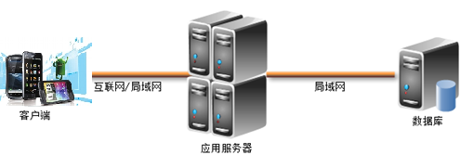

接口设计
【推送模块接口】
在客户端与服务器端建立持续连接，进行数据传输，提供服务器主动推送服务。该模块封装了“个推”推送API。设计如下：
1．客户端上传数据
前端接口：调用PushSender.sendMessage(String action, Map<String, Object> map)，把数据键值对上传到对应功能模块；
后台接口：Handler中的post方法中访问self.request.body属性获得上传数据；
2．服务器推送数据
前端接口：调用PushConfig.init(Activity mContext)启动推送服务，调用ClientId维护设备标识，在PushReceiver类的onReceive方法中处理接收到的数据；
后台接口：调用pushToSingle(string CID, string content), pushToList(string CIDList, stirng content)等push方法推送数据。
传输的数据采用JSON格式，形式为{type:””,data:{}}。
示例1：求助信息（type = “help”）
字段 | 类型 | 说明
user | String | 用户名
avatar | String | 用户头像的URI
content | String | 求助信息
time | String | 发送求助事件的时间
eventid | String | 求助事件标识符
示例 | {type:”help”,data:{user:”uname”,avatar:”http:// 114.215.133.61/avatar/uname”,content:”help me”,time:”2014.07.09 17:10”,eventid:”1234”}}
备注 | 通知栏提示

【第三方登录接口】
绑定第三方平台账号，允许系统访问该平台用户信息及使用分享功能。该模块封装实现了第三方平台类，暂时支持新浪微博API，可扩展。设计如下：
前端接口：ThirdPartyPlatform类中使用init(Context context)初始化抽象平台，调用getPlatform(int PLATFORM)获得Platform实例，再调用该实例内部的login()和logout()实现登录、登出；
后台接口：ThirdPartyLogin handler中post(string access_token, Platform platform)建立连接，记录登录系统状态，绑定本地账户。ThirdPartyLogout handler负责解除登录，ThirdPartyRemoveAccount handler负责解除绑定关系。

【LBS模块接口】
根据出发地和目的地提供导航线路，出发地和目的地支持自动定位。该模块利用了百度地图的定位和导航SDK。设计如下：
定位：LocationClient类中调用requestLocation()发起定位，BDLocation类封装保存定位结果，通过getLatitude()和getLongitude()获取经纬度坐标并返回；
导航：.BNavigatorActivity指定导航页，调用launchNavigator(this, latitudeStart, longitudeStart, latitudeEnd, longitudeEnd)发起导航并显示在导航页。

【python后台接口】
后台为每个用例建立业务逻辑处理的handler和设计访存数据库底层数据的API。
Handler：接收从前端传送的请求或数据，创建业务逻辑对象，调用数据库访存API，进行数据处理后返回信息或数据给前端；
示例1：注册（RegisterHandler）
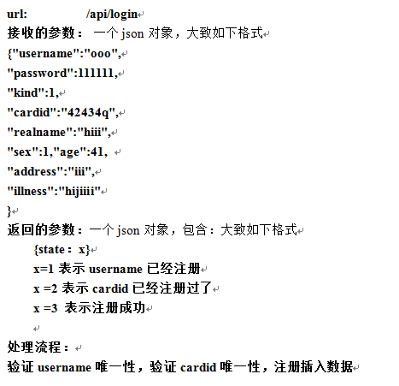
Dbapi：对数据库数据增删改查的接口，封装了SQL语句，在handler中调用。
示例1：通过用户id查找用户
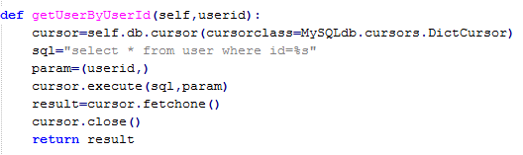

开发环境与工具

硬件与系统软件
- 安卓4.0+的移动设备
- Windows 7 32bit&64bit PC
- GenyMotion模拟器（依赖于Oracle的virtual box虚拟机）

语言与IDE工具
- Java——Eclipse
- XML——Eclipse，Notepad++
- Python——Python（IDLE），vim
- SQL——vim

第三方工具、程序包及用途
编号 | 程序包、工具 | 版本 | 用途 | 备注
1 | JDK | 1.7 | 前端开发语言支持
2 | Android SDK | API 14+ | 前端开发依赖库
3 | Python | 2.7 | 后台开发语言支持
4 | Tornado | 2.2 | 后台处理框架
5 | 个推 |  | 提供推送服务
6 | 新浪微博API |  | 提供第三方登录服务
7 | 百度定位SDK | 4.2 | 提供定位服务
8 | 百度导航SDK | 4.2 | 提供导航服务
9 | MySQL |  | 数据库管理
10 | EA |  | UML图绘制

技术标准与规范
编号 | 名称 | 用途 | 备注
1 | Android编码规范 | 规范前端编码
2 | Python编码规范 | 规范后台编码

技术术语表
无

系统总体框架设计

系统开发框架

逻辑分层结构
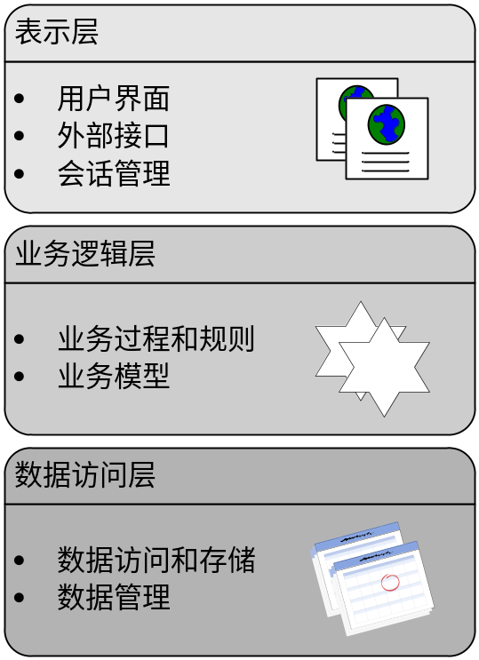

技术框架
系统分为三层，第一层是界面表示和控制层；第二层是业务逻辑层；第三层为数据存取实现层。层次架构图如下：

UI
Controller
Services
Models
典型的Java三层架构，并采用MVC设计模式，包含
显示层（UI）：数据、事件呈现，操作页面布局；
控制层（Controller）：接受请求，验证访问权限，调用业务对象，分发视图；
业务逻辑层（Services）：业务对象的建立，数据的处理，业务逻辑的实现；
数据存取层（Models）：RDBM，ORM，数据存取访问；

前端实现框架
根据逻辑分层与基本技术框架，前端涉及显示层与控制层，在此基础上搭建近似的MVC架构。
View（视图）为android页面元素，如button，list，form，checkbox等；
Controller（控制器）负责简单逻辑处理，控制页面跳转，传输数据等；
Model（模型）为前端数据库缓存数据实体，及通过接口向后台调用的业务对象；
【程序包结构】
Java系统顶层包
Service
fragment
help
message
friend
base
radialdemo
client.ui
communicate
adapter
Library
包具体说明
包 | 注释
com.fragment | 三个场景页面
com.base | 数据库类，与数据表一一对应
com.client.ui | 主界面UI
com.communicate | 推送操作
com.adapter | 自定义适配器
com.radialdemo | 一键求助按钮
com.library | 第三方库，提供上拉下拉刷新功能

【框架包图】
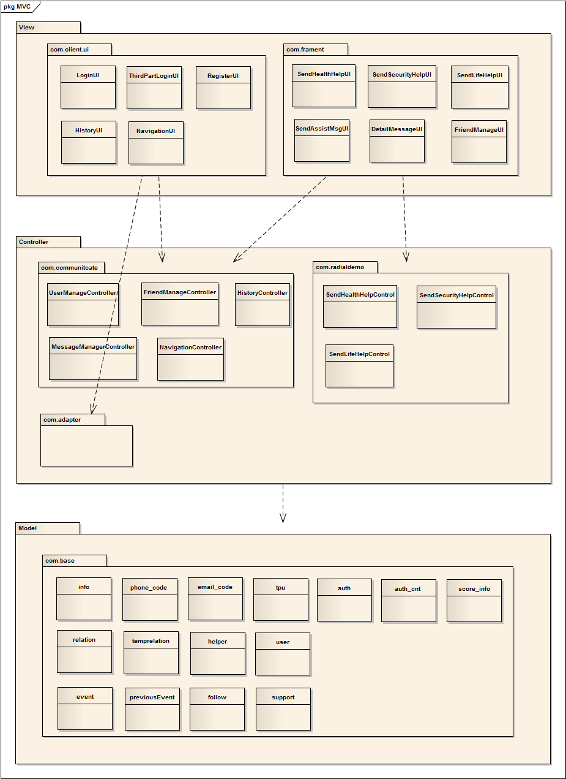

后台处理框架
根据逻辑分层与基本技术框架，后台涉及业务逻辑层与数据存取层，采用基于Python的Tornado框架搭建HTTP Server。
工作过程：
- 服务器端绑定到一个端口，然后开始监听；
- 客户端连接上以后，发送请求到服务器端；
- 服务器端处理完成后返回客户端；
工作方式：
多线程+非阻塞IO+epoll（存在大量并发连接，且只有少数活跃时提高CPU利用率），这种工作方式使后台在应对大量并发连接时能快速，实时，高效；
【Import模块说明】
模块 | 注释
Tornado.web | 基本功能模块，请求处理等
Tornado.httpserver | 非阻塞HTTP服务器
Tornado.escape | JSON编码解码
Tornado.ioloop | 核心I/O循环
Tornado.iostream | 非阻塞socket，读写操作
Tornado.database | MySQL简单封装
【框架包图】
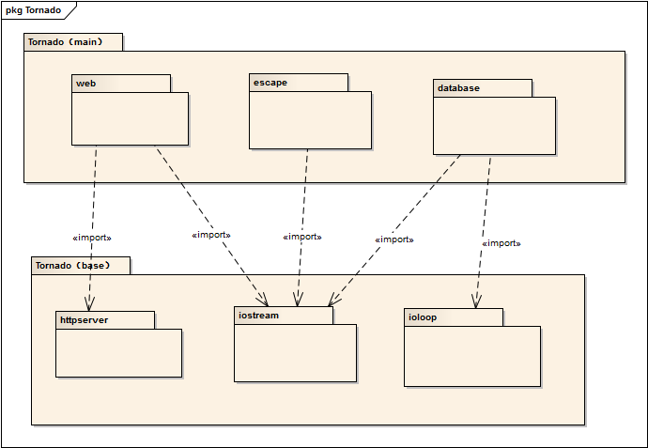

系统核心模块架构

业务模块
根据业务需求，业务模块应该包含用户管理模块，好友管理模块，求助管理模块，援助管理模块，推送模块，第三方登录模块，LBS模块等。
1.各个管理模块都包含数据处理和业务逻辑；
2.用户管理模块需要调用第三方登录模块的接口；
3.求助管理和援助管理涉及定位和导航时调用LBS模块接口；
4.各模块前后台数据传输都依赖于推送模块的接口。

模块内通讯架构
各模块内部信息、数据都需要从前端到后台，通过后台访问存取数据，再返回前端，而前后台之间由推送模块架设通道：
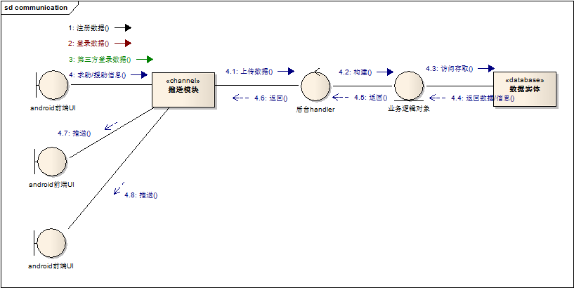

系统UI开发框架

系统界面总体框架
- 初始状态为登录界面，该界面包含登录、注册相关UI；
- 登录后进入主界面，该界面由三个TAB分栏构成，每个分栏对应一个界面，分别为求助、信息与好友界面，通过划屏切换；
- 求助界面包含一个大按钮，点击展开场景按钮，点击健康、安全、生活进入场景界面，进一步操作后进入等待帮助状态；
- 场景界面包含常见求助情况按钮及支持自定义求助编辑框；
- 等待帮助、得到帮助、解决困难状态都依赖于求助信息界面，该界面包括求助信息，援助信息，不同类型用户的操作按钮等；
- 好友界面，通过列表形式表示好友信息；
- 菜单项涉及一系列菜单项界面，如设置、添加好友、Tips、历史记录等；

界面目录组织
- 初始界面
+ 登录界面
+ 注册界面
- 主界面
- 求助界面
- 场景界面
+ 健康类求助界面
+ 安全类求助界面
+ 生活类求助界面
+ 信息界面
+ 好友界面
- 菜单界面
+ 设置
+ 添加好友
+ Tips
+ 历史记录
…

UI原型设计

初始界面
注册界面
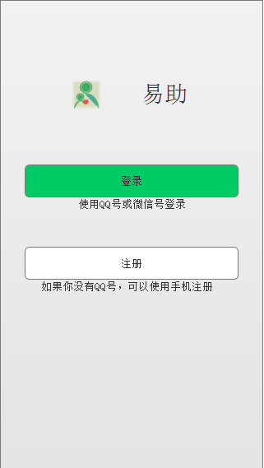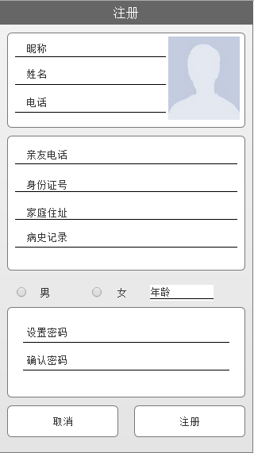
登录界面
密码找回界面

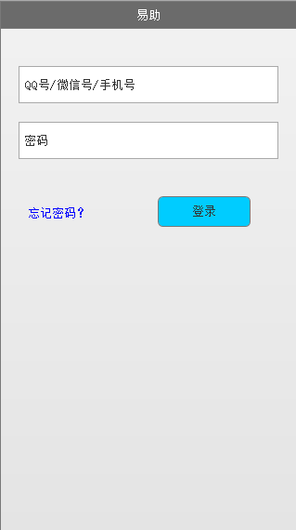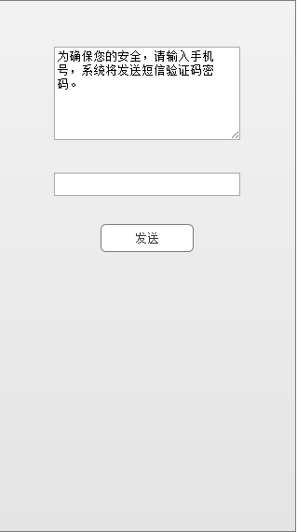

求助界面（收敛）
求助界面（展开）
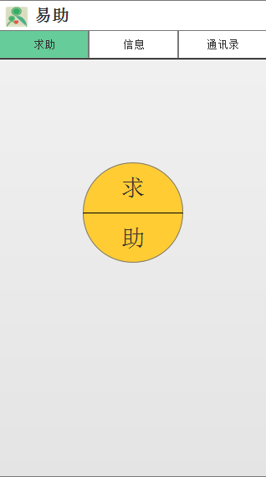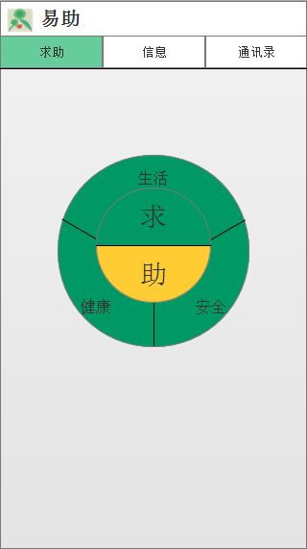
求助场景界面
好友界面

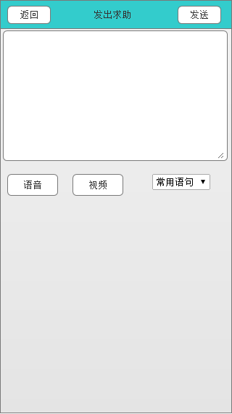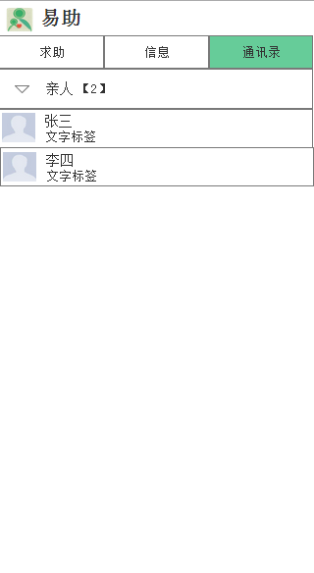

信息列表界面
求助信息界面
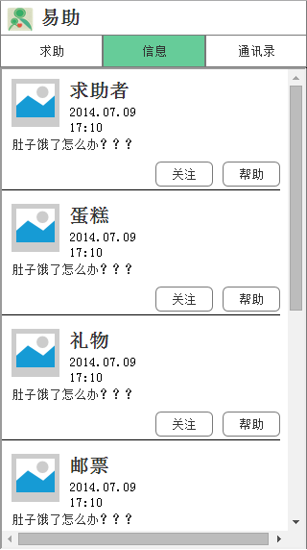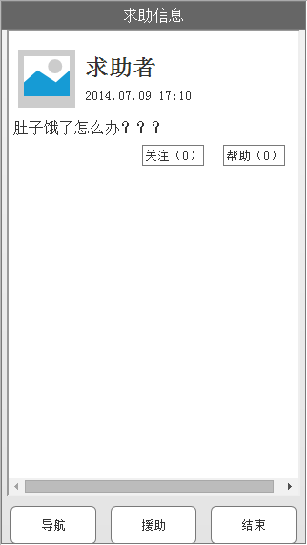

用例实现

技术框架下业务逻辑服务

被动请求模式
首先用户在客户端上操作UI元素，应用发送对应HTTP请求到应用服务器，服务器做出响应，从数据库中读写数据，进行封装处理，然后推送到客户端显示；

主动推送模式
后台在计算得到推送人群（固定推送人群+动态推送人群）后，从数据库获取数据，封装处理后，由应用服务器主动地把信息推送到多个客户端显示。

典型用例实现

用户管理
【SD】
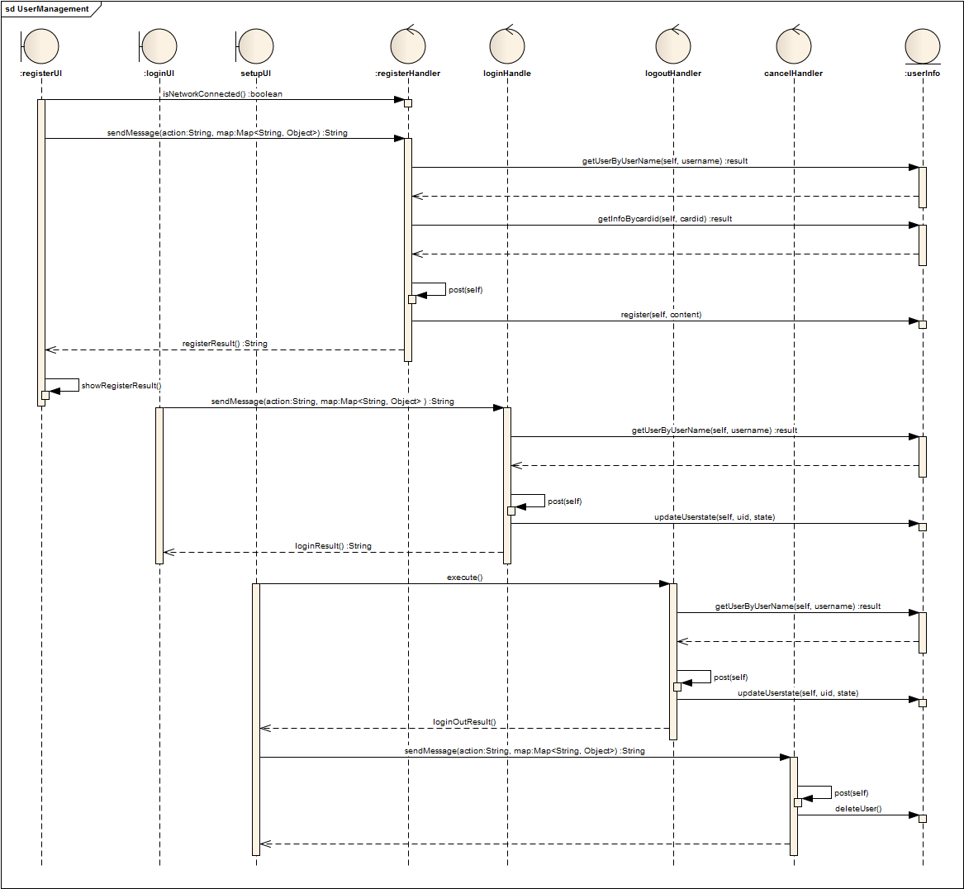

【DCD】
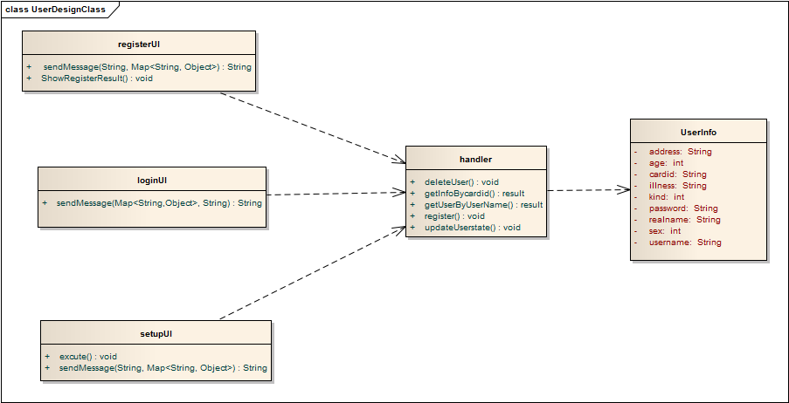

好友管理
【SD】
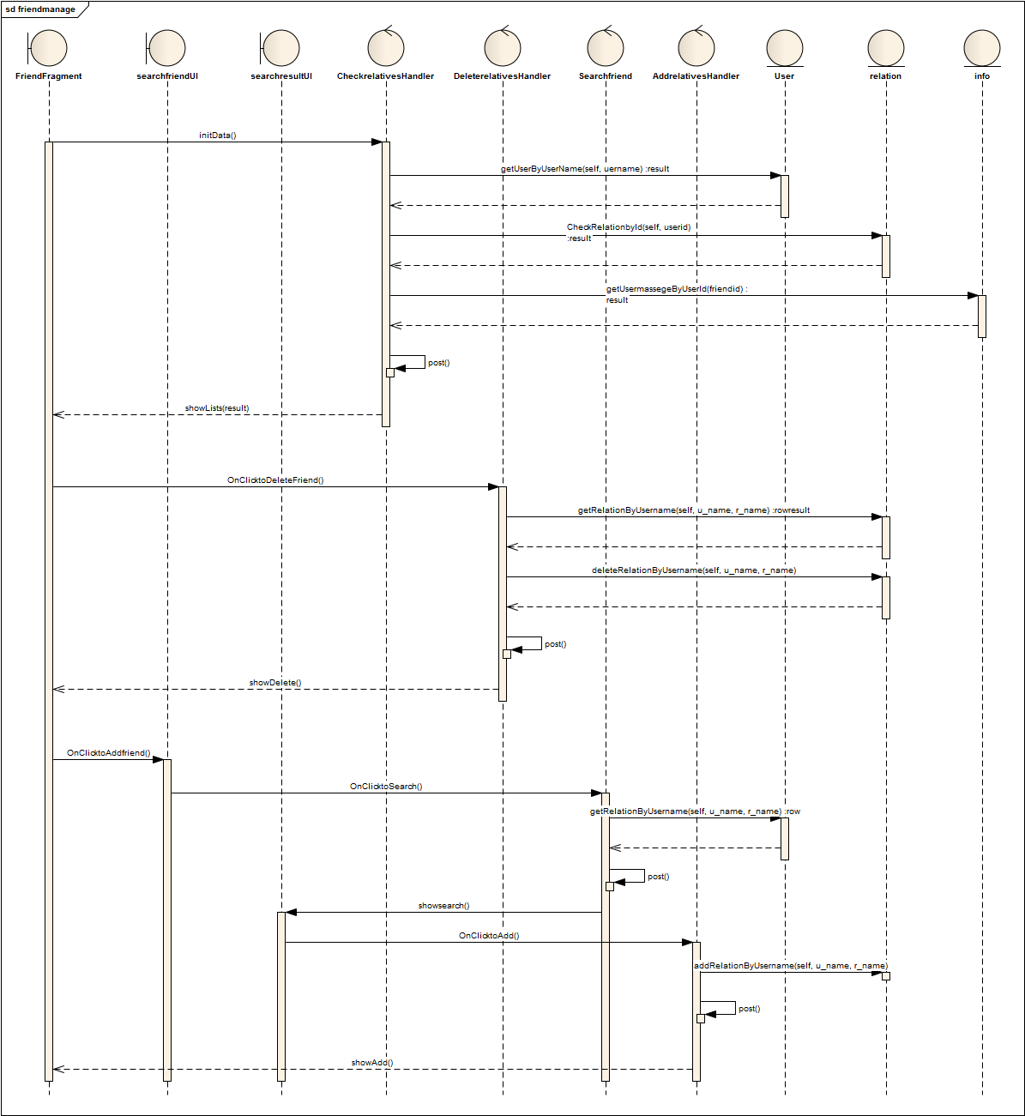

【DCD】
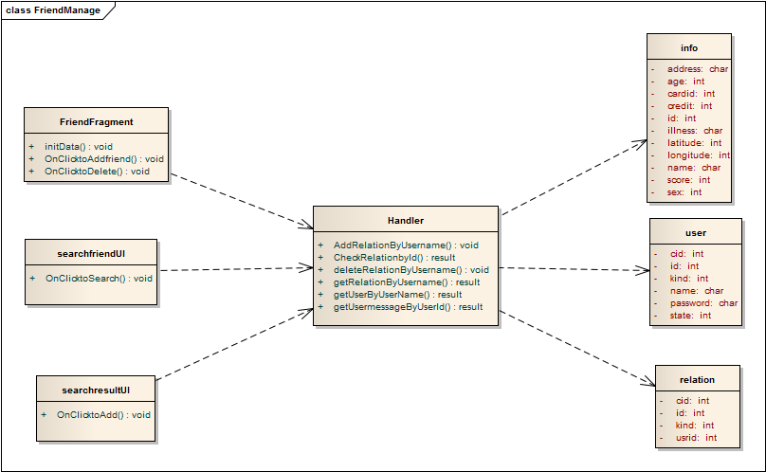

求助管理
【SD】
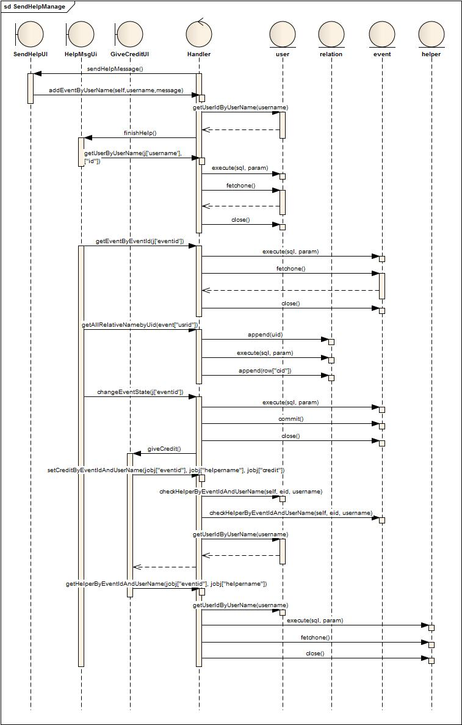

【DCD】
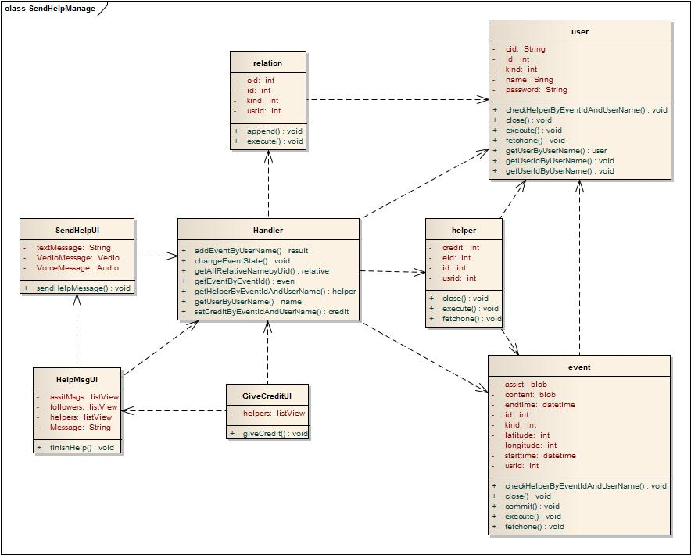

援助管理
【SD】
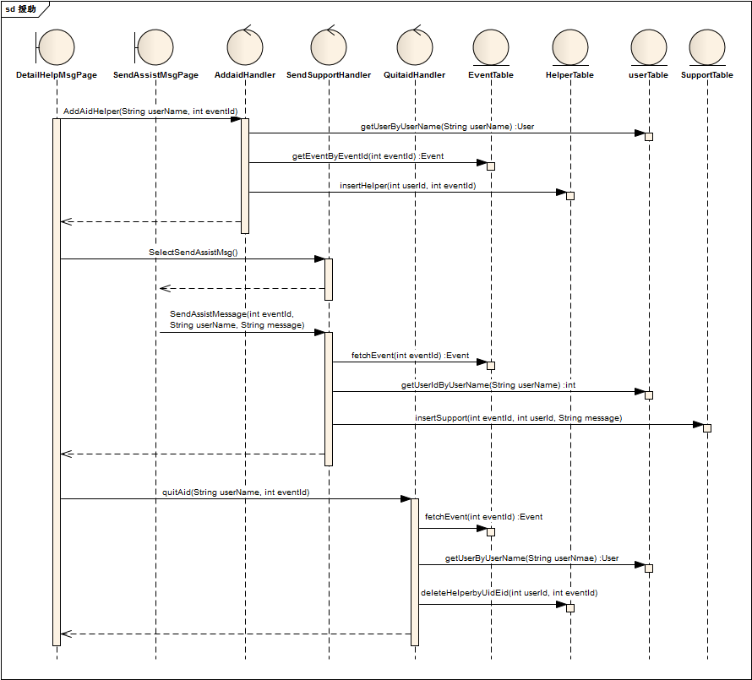

【DCD】
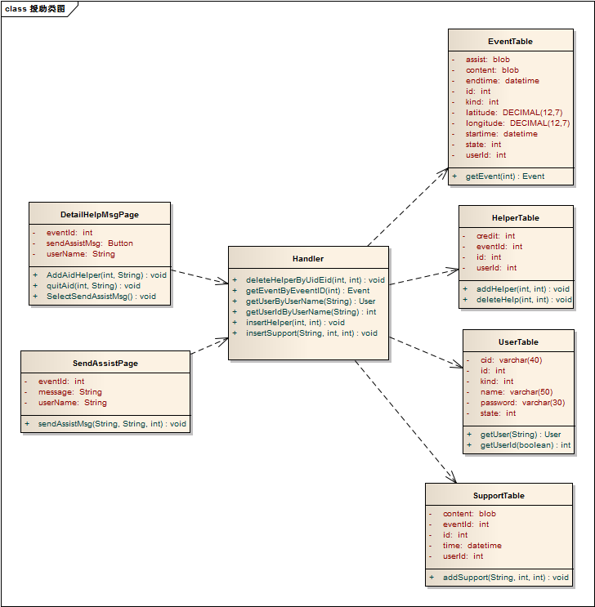

接收推送信息
【SD】
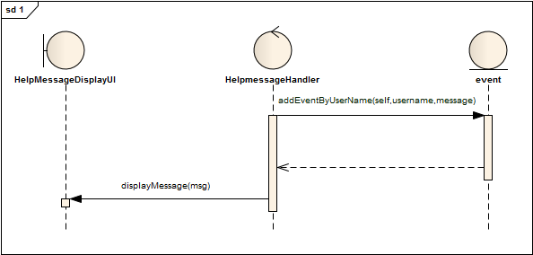

【DCD】
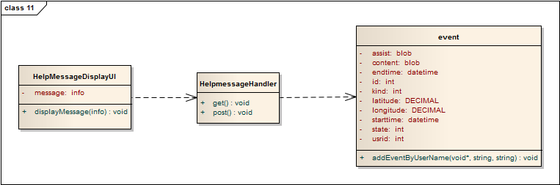

查看历史记录
【SD】
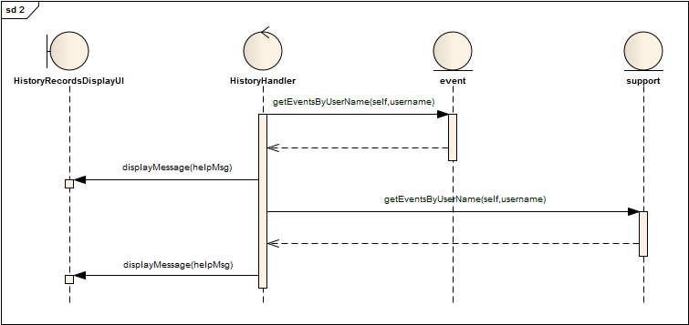

【DCD】
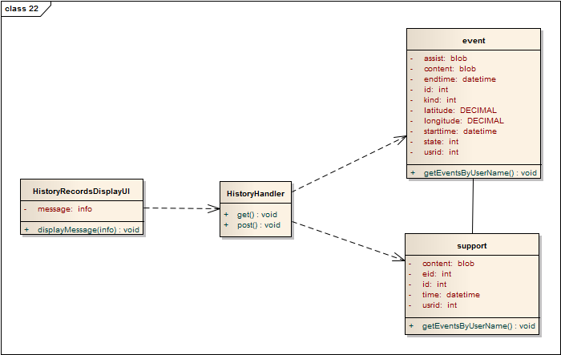

地图导航
【SD】
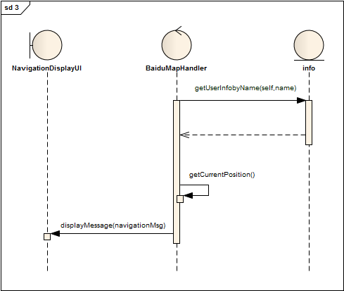

【DCD】
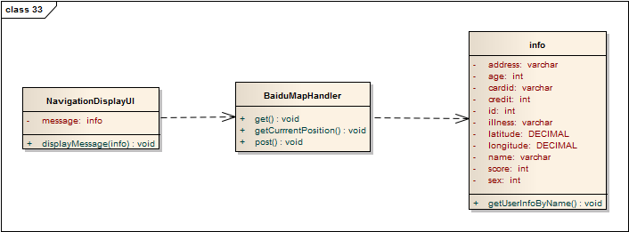

系统组织架构（按包组织）
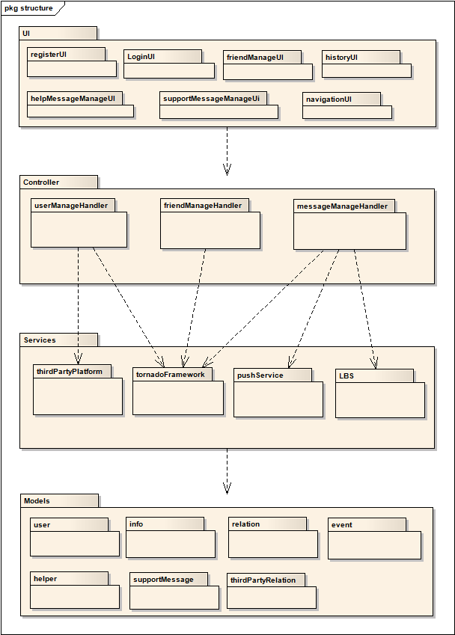

部署实现图
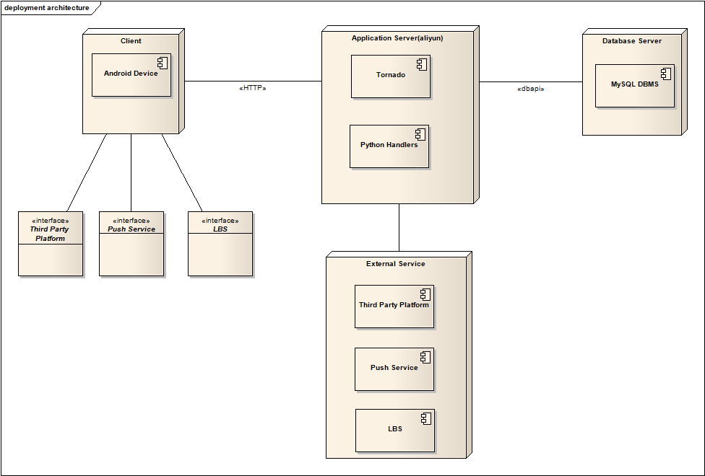

核心算法

推送人群选择
- 推送人群分为固定推送人群及动态推送人群，后者进一步分为特殊人群及一般人群；
- 固定人群：亲人，附近的好友；
- 动态人群：
- 特殊人群：特定职业需求，特定用户类型；
- 一般人群：一定范围内信誉度较高的用户；

- 针对三大求助场景——健康、安全、生活，算法如下：
switch(求助类型)：
case 健康：
select
5公里内医护人员 LIMIT 10；
最近医疗机构 LIMIT 5；
for：一次筛选人数<=20 and 距离<=5公里
3公里年龄在20-60的人员，加入二次筛选；
距离增加2公里；
end
select 二次筛选信誉度前50%；
推送筛选结果

case 安全：
select
小区保安；
最近安全机构 LIMIT 5；
for：一次筛选人数<=50 and 距离<=7公里
3公里内年龄在20-40的人员，加入二次筛选；
距离增加2公里；
end
select 二次筛选信誉度前50%；
推送筛选结果

case 生活：
select
小区保安；
for:一次筛选人数<=20 and 距离<=7公里
3公里内年龄在20-50的人员；
距离增加2公里；
end
select 二次筛选信誉度前50%；
推送筛选结果

信任信誉模型
- 系统判断要不要进行推送
最简单的一种方法就是根据求助者(A)的信誉值判断他是不是不正常的服务节点，这一点都是建立在初期系统建设好，网络中没有大量的共谋攻击欺诈节点和震荡攻击欺诈节点的基础上的。
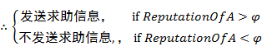,是某个阀值，根据信誉值的范围给出本模型中=0.3。
- 寻找推送人阶段<信任值>：
来源一：好友对B的推荐值参数fv，A对好友的信任真实度参数tv；
来源二：B的信誉；
来源三：A对B的历史评价。
需要设定一个阀值f，当信任值>f时，选择推送。
来源一：好友推荐
- 好友对B的推荐值参数
fv=好友对B的上一次信用评价值。（因为如果是好友对B的信任值，就需要进行不断地递归运算，计算量还不一定有尽头，这明显是不现实的，所以就直接用好友对B的上一次交易的信用评价）
- A对好友的信任真实度参数
tv=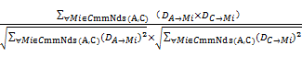
设C是A的好友的其中一位，与C进行过交易并且与A进行过交易的节点组成一个集合CmmNds（A,C），在这个集合里的某节点为Mi，A对Mi的信任值为D_{A→Mi}，C对集合内Mi的信任值为D_{C→Mi}。
- 聚合推荐信任值
jv=
A的所有好友中与B进行交易过的集合为FrdNds（Ci）。

来源二：B的信誉：系统直接获取，信誉作为一个用户的属性存在。

来源三：A对B的历史信用评价，正负历史信用评价衰减速度不一样，这在计算信用值时就已经考虑，所以直接获取上一次的Credit即可。只计算上一次信用评价，因为每一次信用评价都是根据上一次信用评价得到的，所以考虑了上一次的信用评价也就考虑了所有的信用评价
hisCr =
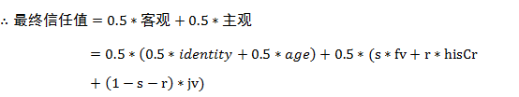

- 事件结束后的评分阶段<信用与信誉>：用户评价comment，评价可信度CoV，推荐信任惩罚度参数pv。

初始：beta = 0.5， gama = 0.05
如果在历史记录表中找不到B的话，即B之前没有参加过援助。
If time == null
Reputation = Credit
如果B之前参加过援助，则重新计算信誉值的时候既要考虑这次事件中的评分也要考虑以前的信誉。
Else
信誉值具有时间衰减特性。t为距离上一次事件发生的时间间隔。
t = curTime – time
当前评分为差评(Credit<0.3)时，衰减函数：fx = exp(-2t)
beta = beta/2
gama = gama/2
=
当前评分为好评(Credit>=0.3)时，衰减函数：fx = exp(-t)
beta = beta + gama
=

数据库设计
采用MySQL数据库，包含用户表，用户信息表，用户单向关系表，事件表，帮客关系表，援助信息表，第三方登录绑定关系表等。
【设计样例】
用户表（user）
id（自增id） | name（用户名） | kind（用户类型） | password（用户密码） | cid（推送令牌） | state（在线状态）

用户信息表（info）
id（用户id） | cardid（身份证号） | phone（电话） | name（用户名） | sex（性别） | age（年龄）

address（地址） | illness（病史） | credit（信誉度） | score（积分） | longitude（经度） | latitude（纬度）

……
【详细ER】
